Введение
При выполнении работы студент приобретает практические навыки самостоятельного решения инженерных задач, обучается использованию технической, справочной литературой.
В работе разрабатывается районная электрическая сеть напряжением 35 – 220 кВ. Большая часть проекта посвящена выбору экономически целесообразной схемы электрической сети промышленного района.

1. Содержание работы

1.1. Исходные данные для проектирования районной сети
В работе разрабатывается электрическая сеть промышленного района с номинальным напряжением 35 – 220 кВ.
Проектируемая сеть предназначается для осуществления электроснабжения 5 промышленных предприятий.
Для расчета параметров основных нормальных и наиболее тяжелого после аварийного режимов проектируемой сети в задании определены уровни напряжения на шинах источника питания, измеряющиеся от 1,05 U_{ном} до 1,15 U_{ном} в зависимости от режима.
В состав исходных данных на проектирование сети для каждого из 5 пунктов включены: наибольшая зимняя нагрузка Р, мВт; коэффициент мощности нагрузки cosφ, o.e.; номинальное напряжение распределительной сети 6 или 10 кВ; состав потребителей по категориям требуемой надежности – 1, 2, 3. Все эти сведения приведены в задании.

1. Содержание работы

1.2. Содержание расчетно-пояснительной записки и графической части проекта
Основным содержанием работы «Электрическая сеть промышленного района» является проектирование рациональной схемы сети, определение параметров наиболее характерных режимов ее работы и выбор средств регулирования напряжения.
Для расчетно-пояснительной записки рекомендуется следующая структура по объему:
- баланс мощности,
- выбор мощности компенсирующих устройств (10%),
- выбор схемы (40%),
- определение основных нормальных и послеаварийных режимов сети (25%),
- выбор средств регулирования напряжения (10%),
- краткая характеристика сети (5%),
- тема индивидуальной работы (10%).
Графическая часть работы должна содержать следующее:
- вариант схемы районной сети и их технико-экономические показатели (лист 1),
- потокораспределение в основных, нормальных и послеаварийных режимах сети,
- диаграмма напряжений сети и выбор средств регулирования напряжения (лист 2).
Для углубленной разработки отдельных вопросов электрических сетей напряжением 35 – 220 кВ в работах рекомендуются следующие темы:
- современные методы расчета режимов электрических сетей,
- задачи оптимизации режимов сети,
- способы и средства регулирования в сетях,
- методы расчета и снижения потерь электроэнергии в элементах сети,
- сравнительная характеристика схем электрических соединений подстанций в сетях 35 – 220 кВ,
- выбор экономически целесообразных режимов работы трансформаторов,
- выбор компенсирующих устройств и регулирование их мощности с учетом режимов сети,
- конструктивное исполнение элементов ЛЭП и подстанций,
- особенности использования трёхобмоточных трансформаторов и автотрансформаторов в сетях напряжением 110 – 330 кВ.

2. Проектирование электрической сети 35-220 кВ промышленного района

2.1. Потребление активной мощности, баланс реактивной мощности, выбор компенсирующих устройств для проектируемой сети
При проектировании районной электрической сети, предполагается, что установленная мощность генераторов системы достаточна для покрытия потребностей в активной мощности района, т.е. баланс активной мощности в системе обеспечен. Выдаваемая в сеть активная мощность генераторов энергосистемы определяется выражением:
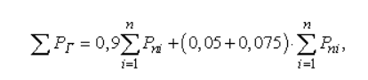
(2.1)
где ΣP_{Г} – суммарная активная мощность генераторов электростанций системы, отдаваемая в проектируемую сеть;
P_{ni} – наибольшая активная мощность i-го пункта потребления электроэнергии i = 1, 2, …, п, где п – число пунктов в сети.
В выражении (2.1) правой части первое слагаемое представляет сумму заданных наибольших нагрузок пунктов потребления сети с учетом возможности часов по времени суток наибольших нагрузок (K_{PH} = 0,9), второе слагаемое – суммарные потери активной мощности в элементах сети, которое составляет 5 – 7,5% от суммы заданных наибольших нагрузок пунктов потребления.
При оценке требуемой активной мощности генераторов системы для проектируемой сети дополнительно следует учитывать мощности резерва и собственных нужд электростанций, которые вместе составляют в среднем около 20% от суммарной активной мощности, выдаваемой в сеть.
Баланс реактивной мощности или необходимость в дополнительных источниках, для его обеспечения устанавливается при учебном проектировании приближенно, до выбора схемы районной сети по результатам технико-экономического расчета на основе приближенной оценки возможных составляющих баланса реактивной мощности.
Баланс реактивной мощности определяется уравнением:
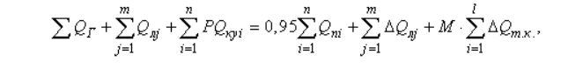
(2.2)
где ΣQ_{Г} – располагаемая реактивная мощность источников системы;
Q_{лj} – реактивная мощность, генерируемая j-м участком сети;
j = 1, … , m – число участков в проектируемой сети;
Q_{кyi} – мощность компенсирующих устройств, необходимых к установке в i-м пункте потребления сети;
i = 1, …, n – число пунктов сети;
Q_{ni} – наибольшая реактивная мощность i-го пункта потребления электроэнергии сети;
ΔQ_{лj} – потери реактивной мощности в участке сети;
ΔQ_{т.к.} – потери реактивной мощности в трансформаторах и подстанций сети;
k = 1, …, l – число подстанций в проектируемой сети (в общем случае число подстанций может отличаться от числа пунктов потребления электроэнергии);
М – число ступеней трансформации энергии в проектируемой сети.
Располагаемая реактивная мощность источников системы определяется заданием.
Реактивная мощность, генерируемая линиями электрической сети, может быть оценена приближенно по следующим удельным показателям одноцепных линий в зависимости от напряжения:
- 35 кВ – 3 кВАр/км;
- 110 кВ – 30 кВАр/км;
- 150 кВ – 60 кВАр/км;
- 220 кВ – 130 кВАр/км.
Суммарная наибольшая реактивная (мощность) нагрузка определяется с учетом возможности несовпадения по времени суток реактивных нагрузок отдельных пунктов потребления электроэнергии (K_{рм} = 0,95).
Потери реактивной мощности в индуктивных сопротивлениях воздушных линий (ВЛ) оценивается приближенно по величинам модуля полной передаваемой по линии мощности S_{л} и составляет в зависимости от напряжения:
- при 35 кВ (0,01 – 0,02)S_{л};
- при 110 кВ (0,04 – 0,06)S_{л};
- при 150 кВ (0,07 – 0,1)S_{л};
- при 220 кВ (0,15 – 0,2) S_{л}.
Как показали исследования для энергосистем, не имеющих линий 330 кВ и выше, при ориентировочных расчетах допускается принимать, что потери реактивной мощности в индуктивных сопротивлениях ВЛ и генерация реактивной мощности этими линиями в период наибольших нагрузок взаимно компенсируются. Таким образом, при составлении приближенного баланса реактивной мощности в проектируемой сети составляющими уравнения (2.2) 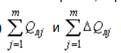 можно пренебречь, так как они взаимно компенсируются.
Потери реактивной мощности в трансформаторах составляют основную часть потерь реактивной мощности электрической сети. Учитывая, что при передаче от районных электростанций (ГРЭС) или подстанций энергосистемы до шин 6 – 10 кВ потребителей энергия претерпевает несколько ступеней трансформации (не менее двух-трёх соответственно), следует полагать, что потери реактивной мощности в трансформаторах могут достигать больших величин.
Для двухобмоточных трансформаторов потери реактивных мощносгей составляют:

а с учётом того, что в нормальном режиме нагрузка трансформатора не досгигает номинальной мощности, потери реактивной мощности оказываются меньшими или приближенно составляют:

где n – число трансформаторов.
При составлении приближенного баланса реактивной мощности до выбора типа и мощности трансформаторов понижающих подстанций проектируемой сети суммарные потери реактивной мощности в трансформаторах можно определить по выражению:
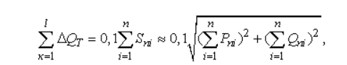
(2.3)
а в сетях с несколькими ступенями трансформации М потери активной мощности, вычисленные по выражению (2.3), увеличиваются в М раз.
Мощность компенсирующих устройств, необходимых к установке в сети для обеспечения баланса реактивной мощности, определяется на основании уравнения (2.2) по найденным приближенно составляющим баланса:
(2.4)
При проектировании заданную нагрузку пункта потребления энергии (S_{ni} = P_{ni} + jQ_{ni}) допускается считать распределенной поровну между секциями шин 6 – 10 кВ понижающей подстанции, питающей данную нагрузку, тогда необходимую мощность – КУ следует также распределить поровну между секциями шин 6 – 10 кВ и, если выполняется условие:
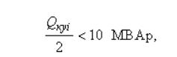
то экономически целесообразно следует считать установку батарей конденсаторов (в противном случае можно считать целесообразным и установку синхронных компенсаторов).
В работе распределительная сеть 6 – 10 кВ потребителей не рассматривается, поэтому условно принимается установка КУ на сборных шинах 6 – 10 кВ понижающих подстанций районной сети.
На основании потребной мощности КУ в каждом пункте сети производится выбор числа и мощности комплектных конденсаторных установок или синхронных компенсаторов (1-4):
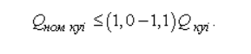
В результате выбора мощности, типа и места расположения КУ определяются расчетные нагрузки:
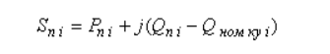
(2.5)

2. Проектирование электрической сети 35-220 кВ промышленного района

2.2. Выбор схемы электрической сети промышленного района на основе технико-электрических расчетов
Выбор схемы электрической сети представляет собой сложную задачу (3, 2, 1).
Выбор схемы построения сети с учётом требований надёжности электроснабжения
В районных электрических сетях применяют различные по построению схемы:
- разомкнутые не резервированные радиальные и магистральные;
- разомкнутые резервированные радиальные и магистральные;
- замкнутые резервированные схемы (кольцевые, петлевые, с двухсторонним питанием, сложнозамкнутые).
При выборе схемы построения сети, питающей потребителей одного или нескольких пунктов района, следует исходить из наивысшей категории потребителей по требуемой степени надежности электроснабжения, например, если один или несколько пунктов района имеют потребители 1, 2, 3, категорий, то выбирается резервированная схема с двумя независимыми источниками питания.
В районных сетях на подстанциях с высшим напряжением (ВН) 35 кВ и выше, как правило, устанавливаются два трансформатора (автотрансформатора), что соответствует требованиям к надежности электроснабжения узлов нагрузки, имеющих потребителей 1, 2, 3 категорий.
Для резервирования и исключения из сети поврежденных, элементов в послеаварийных режимах, а также осуществления ремонта оборудования необходимо предусматривать установку коммутационных аппаратов для оперативных отключений и переключений (автоматически или дежурным персоналом).
Выбор конфигурации электрической сети
Конфигурация районной сети представляет собой определенную схему соединений линии сети, зависящую от взаимного расположения источников и потребителей мощности, а также от соотношения нагрузок пунктов потребления.
Питание от электростанции или подстанции энергосистемы к потребителям электроэнергии может быть подведено:
- к одному общему приемному пункту (УРП);
- к двум и более приемным пунктам (УРП-1, УРП-2);
- по схеме глубокого ввода на территории района сквозной магистрали (одной и более) без сооружения промежуточных узлов для непосредственного присоединения к ней понижающих подстанций.
При выборе конфигурации сети можно считать, что заданное расположение пунктов потребления мощности в плане района соответствует условным центрам электрических нагрузок потребителей. Выбор места расположения общего для всего района пункта приема электроэнергии производится в соответствии с условным центром электрических нагрузок (ЦЭН). Координаты центра системы можно определить по формулам:
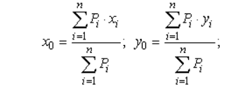
(2.6)
или:
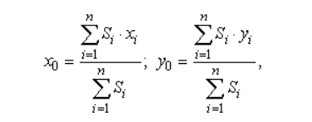
(2.7)
где P_{i} – активная мощность i-го пункта сети, i = 1,2, …, п;
S_{i} – модуль полной мощности i-го пункта сети, i = 1,2, …, п;
x_{i}, y_{i} – координаты i-го пункта сети;
п – число пунктов потребления мощности.
Для вычисления координат ЦЭН по формуле (2.6) или (2.7) на чертеже плана района следует произвольно нанести оси координат О_{х}О_{у} и определить координаты центров нагрузки отдельных пунктов сети (с учетом масштаба), а затем найти координаты x₀ и у₀.
Для примера на рисунке 2.1 представлен план размещения ИП и пунктов потребления мощности с ЦЭН электрической сети района.
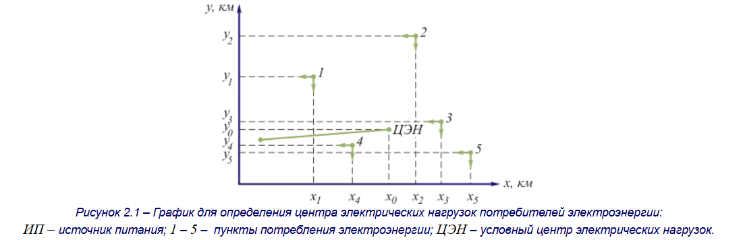
При составлении вариантов конфигурации районной сети на основе изложенного метода, районные нагрузки необходимо представить в форме таблиц 2.1 и 2.2.
Расчетные нагрузки и состав по категориям требуемой степени надежности сети заносятся в табл. 2.1.
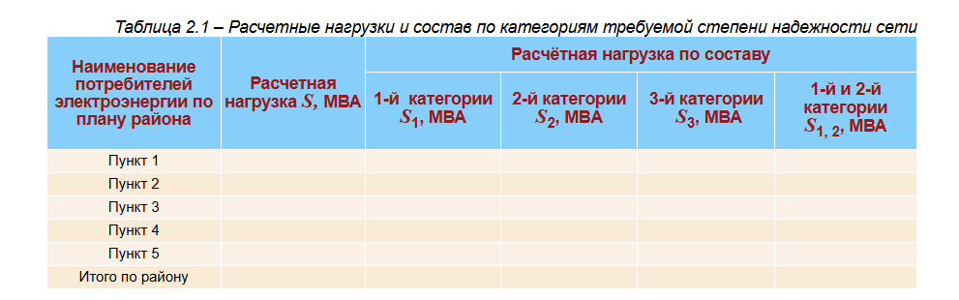Расчетная нагрузка пункта в целом записывается таким образом S = P + jQ.
Выбор схем электрической сети
Используем вариантный метод, состоящий в том, что для заданного расположения потребителей и источника питания намечается несколько возможных вариантов. Из них выбирается наиболее экономические путём сопоставления технико-экономических показателей.
При этом определяется между объектами 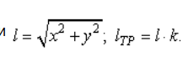Для Северного Казахстана k = 1,16.
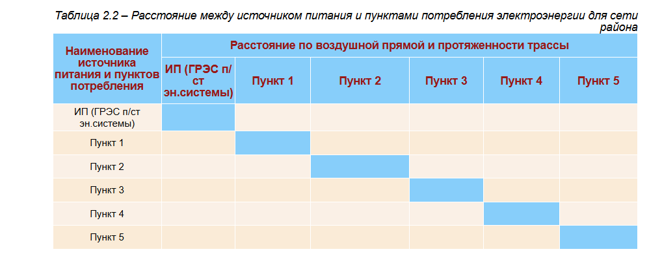Составление вариантов схем соединений линий электрической сети является сложной задачей.

На основании исходных данных для сети района (см. рисунок 2.2) составлены восемь вариантов схемы соединений линии сети, сочетающих элементы замкнутых и разомкнутых резервируемых схем, удовлетворяющих требованиям надежности питания потребителей.
Необходимо проанализировав все схемы, приведенные на рисунке 2.3, самостоятельно выбрать 2 конкурентноспособных варианта схемы, которые можно предложить для технико-экономического сравнения. При этом необходимо учитывать число ступеней трансформации, суммарную трансформаторную мощность, суммарную протяженность трассы и т.д.
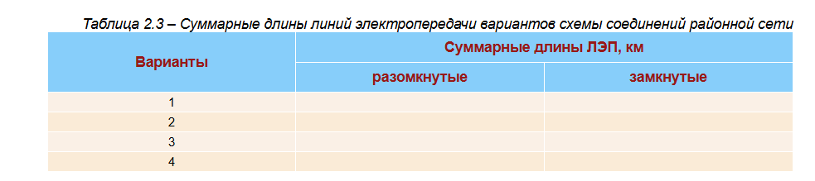Исходя из суммарных длин линий электропередачи, необходимо выбрать одну схему для разомкнутой сети и одну схему для замкнутой сети.
Определение расчётных нагрузок и выбор напряжения сети, оценка числа ступеней трансформации
Первоначально предполагается расчетные нагрузки выбрать приближенно.
Приближенное определение расчетной нагрузки элемента сети производиться при следующих допущениях:
- емкостная проводимость воздушных линий 35 – 220 кВ не учитывается;
- распределение потоков активных и реактивных мощностей по участкам сети в режиме наибольших нагрузок вычисляется без учета потерь мощности в элементах сети;
- распределение потоков мощности по участкам простейшей замкнутой схемы вычисляется при условии равенства напряжений вдоль линий участков сети по U_{ном} и равенства сечений проводов отдельных участков сети.
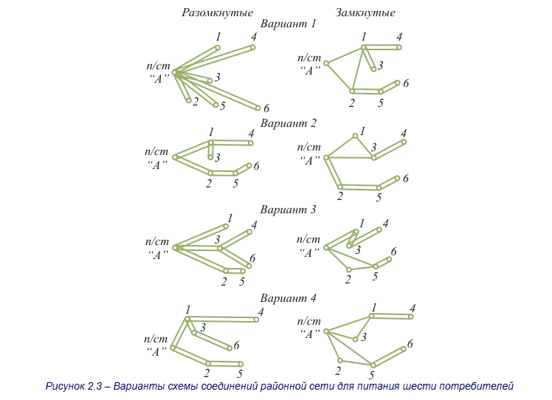
Исходными данными для расчета потокораспределения являются нагрузки пунктов потребления и напряжения источников питания (расчет по данным начала).
Расчет вести в направлении от пунктов потребления к источнику питания путем последовательного суммирования расчетных нагрузок в узлах сети. При этом в простейших замкнутых сетях (кольцевых с двухсторонним питанием) нагрузки пунктов потребления приводятся к узлам замкнутой сети и определяется поток мощности на головном участке пропорционально длине участков сети и исходя из условий баланса мощности, потоки мощности на других участках замкнутой схемы.
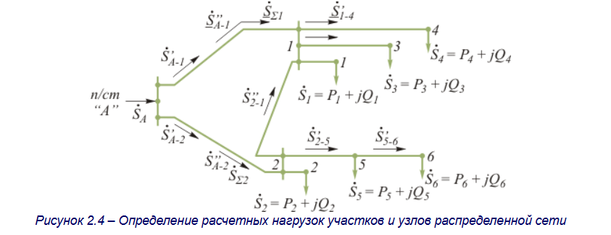
Рассмотрим в общем виде последовательность определения расчетных нагрузок отдельных участков сети и ее узлов на примере схемы электрических соединений воздушных линий на рисунке 2.3. В данном примере наиболее удаленные от ИП потребители (3, 4, 5 и 6) питаются по радиальным и магистральным (разомкнутым) схемам, а головные участки сети объединены в кольцевую сеть (п/ст «А»-п.1-п.2-п/ст «А»). Картина приближенного распределения потоков мощности для режима наибольших нагрузок рассматриваемой сети дана на рисунке 2.4.
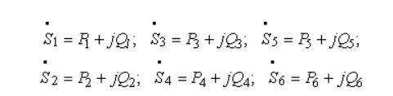
(2.8)
Согласно допущениям нагрузки в начале и конце участка сети равны, а расчетная нагрузка определяется суммированием нагрузок. Потоки мощности могут находиться по выражениям:

(2.9)
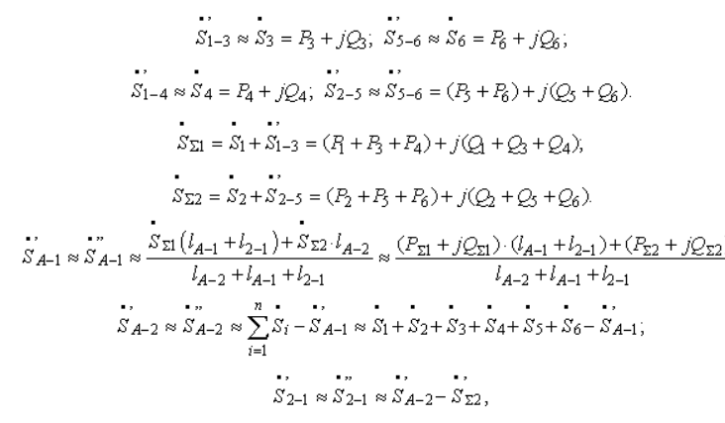
(2.10)

(2.11)
если точка потокораздела – п. 1.
Аналогично могут быть приближенно найдены расчетные нагрузки участков ВЛ и узлов распределительной сети любой другой конфигурации, состоящей из разомкнутых и простейших замкнутых систем.
На основании оценки расчетных нагрузок производится выбор номинального напряжения отдельных участков в целом и числа ступеней трансформации. Номинальное напряжение U_{ном} линии электрической сети определяется в основном передаваемой активной мощностью Р, мВт и длиной l, км.
Предельная мощность линии электропередачи зависит от величины U_{ном} (при грубой оценке пропорциональна и²_{ном}), а стоимость линий и подстанций, сооружаемых на конце линий, увеличивается линейно с ростом U_{ном}.
Опыт проектирования электрических сетей позволяет рекомендовать для оценки номинального напряжения участка сети использовать данные о наибольших передаваемых мощностях на одну цепь линии и предельных расстояниях передачи, приведенные в таблице 2.3 (1-3).
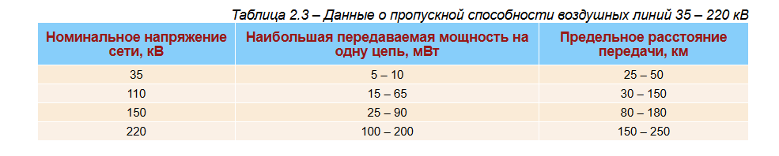В результате оценки рациональных напряжений для отдельных участков цепи и системы напряжений для сети в целом по каждому варианту схемы электрических соединений сети определяется число ступеней трансформации электроэнергии при передаче её от шин РУ-110 – 330 кВ от ИП до шин РУ 6 – 10 кВ потребителей. Полученные данные позволяют уточнить рассматриваемые варианты схемы конфигурации сети и выявить 2 конкурентоспособных варианта схемы для последующих этапов проектирования сети. Расчетные данные необходимо свести в таблицу (согласно таблице 2.4) для всех вариантов. Для примера заполнения таблицы приведена схема сети на рисунке 2.3 в1 (замкнутая схема), при k = 1,2.
При сравнении вариантов схемы необходимо иметь в виду, что исключать из дальнейшего рассмотрения схемы (радиально-магистрального и кольцевого типа), одной системы напряжений (6, 10, 35, 220 кВ или 6, 10, 35, 110 кВ) нельзя.
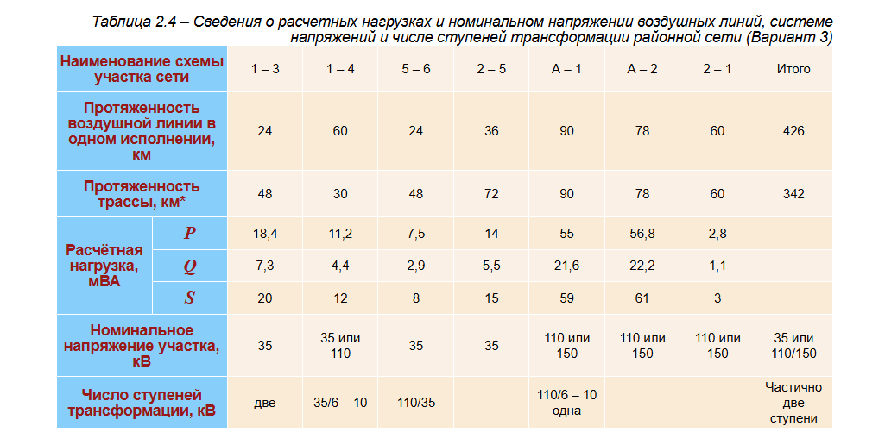

2. Проектирование электрической сети 35–220 кВ промышленного района

2.3. Выбор трансформаторов и схем электрических соединений понижающих подстанций
В процессе проектирования электрической сети определяются назначение и местоположение понижающих подстанций, выбираются число, мощность, и тип трансформаторов, схема электрических соединений подстанций.
Главные схемы электрических соединений подстанций 35 – 220 кВ должны отвечать следующим основным требованиям:
- схема должна обеспечивать надежное электроснабжение потребителей в соответствии с категориями в нормальном, послеаварийном и ремонтном режимах;
- схема должна обеспечивать надежность транзита мощности через подстанцию в нормальном, послеаварийном и ремонтном режимах;
- схема должна быть по возможности простой, наглядной, гибкой и экономичной в эксплуатации и средствами автоматики осуществлять восстановление питания потребителей в послеаварийных ситуациях.
В приложении 1 приведены схемы электрических соединений одно-, двух трансформаторных подстанций упрощенного типа, дана их краткая характеристика и область применения, указаны особенности выполнения схем коммутации подстанций в сложных климатических и эксплуатационных условиях.
Выбор главной схемы электрических соединений подстанций (УРП, ГПП) обосновывается требованиями надежности питания потребителей отдельных пунктов и района в целом, экономичности и гибкости в эксплуатации в зависимости от принятой схемы районной сети.
При определении номинальной мощности трансформаторов необходимо в максимальной степени учитывать допустимые систематические и аварийные перегрузки трансформаторов. В целях снижения суммарной установленной трансформаторной мощности в электрической сети при выполнении курсового проекта конкретные суточные графики активных и реактивных нагрузок пунктов потребления не заданы, поэтому оценить допустимые перегрузки невозможно. Кроме того, отсутствуют исходные данные о числе и мощности отдельных потребителей, присоединенных к различным секциям шин со стороны 6 – 10 кВ трансформаторов, поэтому можно исходить из равенства расчетных нагрузок потребителей, присоединенных к различным секциям шин РУ 6 – 10 кВ.
На однотрансформаторной подстанции номинальная мощность трансформатора S_{ном} выбирается исходя из максимальной расчетной нагрузки S потребителей 6 – 10 кВ.
S_{ном} ≥ S.
(2.12)
На двухтрансформаторной подстанции номинальная мощность выбирается по двум условиям:
- в нормальном режиме обеспечить питание нагрузки потребителей, присоединенных к трансформатору со стороны НН:
S_{ном} ≥ S/2;
(2.13)
- при выходе из строя одного из трансформаторов подстанции оставшийся в работе трансформатор должен обеспечить питание потребителей 1-й и 2-й категорий подстанций S_{1, 2} с учетом допустимой перегрузки на 40% сверх номинальной мощности:
S_{ном} ≥ S_{1, 2}/1,4.
(2.14)
Анализ условий (2.13) и (2.14) для выбора номинальной мощности трансформатора на двухтрансформаторной подстанции позволяет отметить что:
- определяющим фактором выбора S_{ном} является условие нормального режима (2.13), если расчетная нагрузка 6 – 10 кВ со стороны НН трансформатора по составу категорий находится в соотношении S_{1, 2} < 0,7S;
- определяющим фактором выбора S_{ном} является условие послеаварийного режима (2.14), если по составу категорий потребителей расчетная нагрузка находится в соотношении S_{1, 2} ≥ 0,7S.
В результате выбора числа и мощности трансформаторов, а также схем электрических соединений подстанций уточняются рассматриваемые варианты схем и по каждому из них оцениваются такие показатели, как суммарная установленная мощность в сети, количество коммутационных аппаратов по типам выключателей, короткозамыкателей, отделителей, разъединителей и т.д.
Выбор конструктивного исполнения числа цепей и сечений воздушных линий
Выбор конструктивного исполнения и марок проводов линий электропередачи электрической сети при проектировании производится на основании данных о расчетных нагрузках отдельных участков, их номинального напряжения и протяженности (см. таблицу 2.4),. а также конкретных условий прокладки.
При решении вопроса о числе цепей ВЛ по условиям обеспечения надежного электроснабжения могут рассматриваться следующие варианты /4/:
- сооружение двухцепной ВЛ или двух одноцепных;
- сооружение двухцепной ВЛ или одноцепной с проводом большого сечения.
Выбор сечения проводов производится по нормируемым обобщенным показателям. Для воздушных линий 35 – 220 кВ в качестве такого показателя используется экономическая плотность тока. Выбранное сечение проверяется по допустимой токовой нагрузке по нагреву в нормальном и тяжелом послеаварийном режимах, максимальной нагрузки и условиям короны.
Для ВЛ значения экономической плотности тока принимаются в пределах 1 – 1,5 А/мм² в зависимости от региона и числа часов использования максимума нагрузки (см. таблицу П2.3), тогда суммарное сечение проводов ВЛ определяется для одной цепи по формуле:
F_{Э. РАСЧ.} = I_{НОРМ.}/ j_{ЭК}.
где I_{НОРМ.} – расчетный ток одной цепи в нормальном режиме максимальных нагрузок;
j_{ЭK} – экономическая плотность тока.
Ток I_{НОРМ.} вычисляется по расчетной полной мощности и номинальному напряжению.
Число часов использования наибольшей нагрузки линии, питающей потребителей определим из выражения:
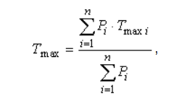,
(2.16)
где P_{i} – наибольшая активная мощность i-го потребителя, i = 1, 2 ….,n
T_{max i} – продолжительность использования наибольшей нагрузки i-гo потребителя.
Выбранное сечение F_{Э.РАСЧ.} не стандартное. Необходимо выбрать ближайшее стандартное сечение F_{ЭK}, которое должно удовлетворять условию проверки допустимой только нагрузке:
I_{НОРМ.} ≤ I_{ДОП};
I_{П АВАР.} ≤ I_{ДОП},
(2.17)
где I_{П АВАР.} – расчетный ток линии в послеаварийном режиме наибольшей нагрузки;
I_{ДОП} – допустимый ток провода сечением F_{ЭK}, принимается для сталеалюминевых проводов по данным таблицы П2.2, которое при необходимости может быть уточнено с помощью поправочных коэффициентов на температуру окружающей среды.
Если условие (2.17) не выполняется хотя бы одно, то следует выбрать сечение провода ВЛ F_{H} из условия нагрева по наибольшему из токов.
Для каждого из участков из участков сети выбирается наибольшее сечение (F_{ЭK} или F_{H}) и проверяется по условиям короны. Оно должно быть не менее минимального допустимого значения F_{KOР}, установленного для ВЛ в зависимости от U_{ном}: 110 кВ – 70 мм²; 150 кВ – 120 мм²; 220 кВ – 240 мм²; 330 кВ – 600 мм² или 2×240 мм².
Результаты решения задачи выбора сечений участков сети рекомендуется заносить в таблицу 2.5.
Расчетные токи нормального и послеаварийного режимов наибольших нагрузок для каждого варианта сети определяются на основе расчетных нагрузок таблица 2.4.
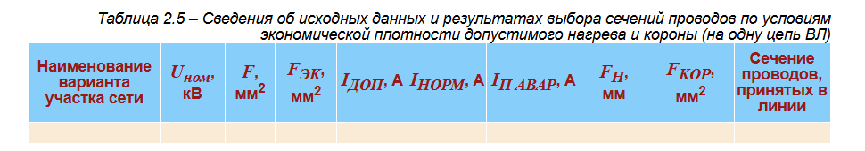Выбор рациональной схемы электрической сети на основании технико-экономического сравнения конкурентно-способных вариантов
Экономическим критерием, по которому определяют наиболее выгодный вариант, является минимум приведенных затрат.
Каждый вариант схемы графически представляется упрощенной расчетной схемой электрических соединений ВЛ и понижающих подстанций. Например, на рисунке 2.6 представлена схема замещения районной сети (а) и полная схема электрических соединений (б) сети, исходные данные и вариант изображены в виде рисунков 2.2 и 2.4.
Для проведения технико-экономических расчетов все сведения о схеме сети рекомендуется представить аналогично рисунку. 2.6 а, а именно:
- по узлам схемы:
  - номинальная мощность трансформаторов подстанции S_{ном}, МВА;
  - номинальное напряжение со стороны ВН, СН и НН трансформаторов и на шинах ИП U_{ВН}, U_{СН}, U_{HН} и U_{ИП}, кВ;
  - расчетные мощности потребителей в режиме наибольших нагрузок с учетом компенсации реактивной мощности (P+jQ), МВА;
  - наименование (номер) подстанции и ИП;
- по ветвям схемы:
  - модуль полной мощности S MB-А, найденный согласно приближенной оценке потокораспределения в сети, таблица 2.4;
  - число цепей п, марка и сечение провода ВЛ F, мм²;
  - протяженность трассы l, км с учетом коэффициента удлинения трассы k.
Сведения о коммутационных аппаратах, устанавливаемых на подстанциях проектируемой сети от шин РУ ИП до шин РУ 6-10 кВ подстанции потребителей, рекомендуется представлять аналогично рисунку 2.6, б.
Основными экономическими показателями электрической сети являются капитальные вложения на её сооружение К, ежегодные эксплуатационные издержки И и приведенные народнохозяйственные затраты З.
Приведенные затраты для каждого из равноценных по надежности вариантов схемы определяются по формуле:
З = Е_{Н}К + И,
(2.18)
а для вариантов с меньшей степенью надежности электроснабжения потребителей приведенные затраты находят с учетом народнохозяйственного учета от перерывов электроснабжения:
З = Е_{Н}К + И + У,
(2.19)
где Е_{H} – нормативный коэффициент сравнительной эффективности капитальных вложений, принимаемый равным 0,12.
Капиталовложения в электрическую сеть состоят из вложений сооружения воздушных линий сети К_{Л} и понижающих подстанций К_{П}:
К = К_{Л} + К_{П}.
(2.20)
Суммарные капиталовложения на сооружения подстанций проектируемой сети 35 – 220 кВ вычисляются по выражению:
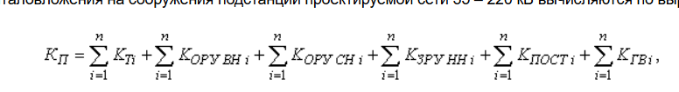
(2.21)
где K_{Ti} – расчетная стоимость трансформаторов i-й подстанции (i = 1, …, п), принимаемая в зависимости от номинальной мощности трансформатора, числа обмоток и их номинальных напряжений;
K_{ОРУ ВН i}, K_{ОРУ СН i} – укрупненный показатель стоимости ОРУ;
K_{ЗРУ НН i} – укрупненный показатель стоимости ЗРУ;
K_{ГВ} – суммарная стоимость ячеек головных выключателей, устанавливаемых в ОРУ ИП для питания потребителей проектируемой сети;
K_{ПОСТ i} – постоянная часть затрат i-й подстанции и общего количества выключателей;
п – число подстанций.
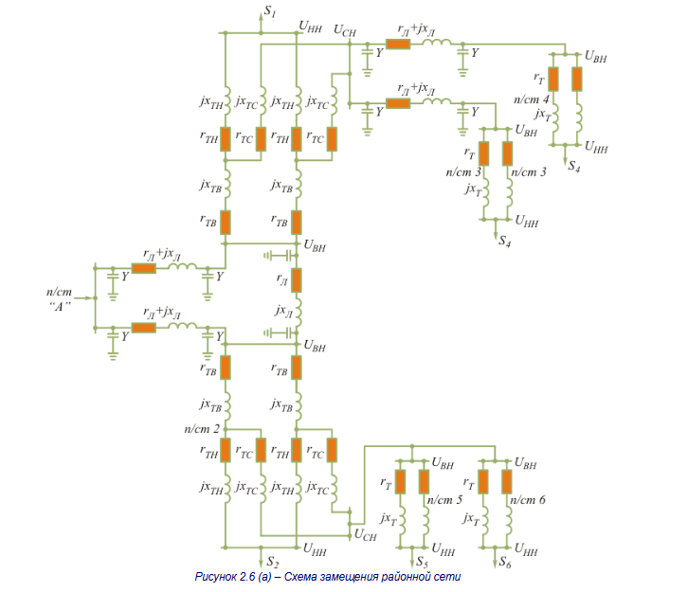
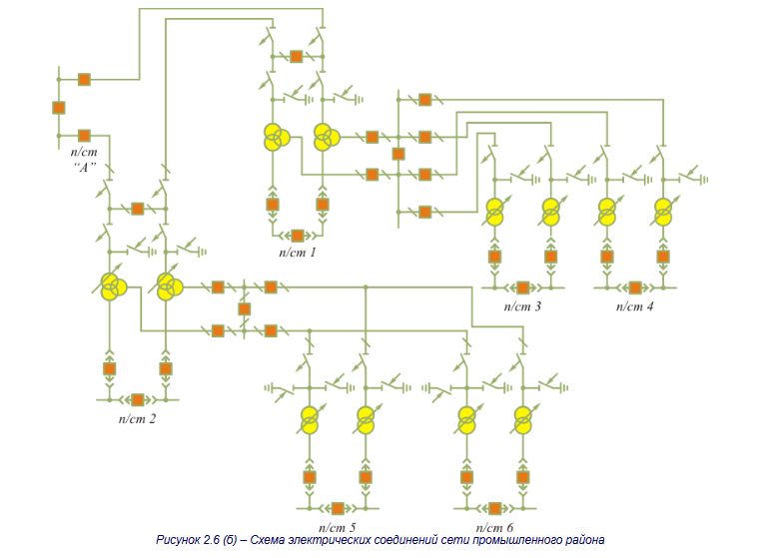
Ежегодные издержки на эксплуатацию сети состоят из отчислений от капиталовложений на амортизацию и обслуживание ВЛ и подстанций И_{Л}, И_{П} и ежегодных затрат на возмещение потерь электроэнергии в элементах сети З_{ПОТ}:
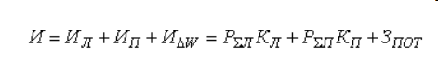
(2.22)
где Р_{ΣЛ}, Р_{ΣП} – суммарные нормативные отчисления от капиталовложений соответственно на ВЛ и подстанции, содержание отчисления на амортизацию (капитальный ремонт) и обслуживание сети.
Затраты на возмещение потерь электроэнергии определяются по формуле:
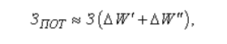
(2.23)
где З_{ПОТ} – стоимость 1 кВт ч потерянной электроэнергии;
ΔW' – переменные потери электроэнергии в активном сопротивлении проводов ВЛ и обмоток силовых трансформаторов, зависящие от нагрузки;
ΔW" – постоянные потери электроэнергии в сети (потери ХХ трансформатора), не зависящие от нагрузки.
Суммарные переменные и постоянные потери электроэнергии вычисляются по формулам:

(2.24)
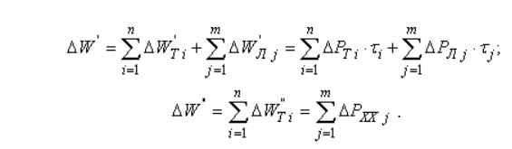.
(2.25)
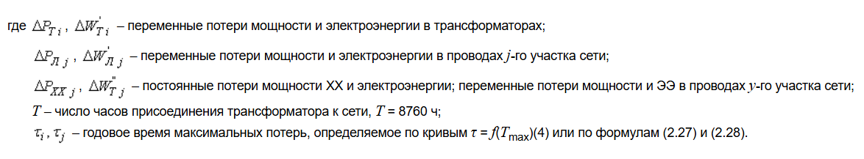В сетях 35 – 220 кВ допускается время принять одинаковым. Тогда выражение (2.24) можно упростить:
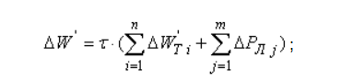;
(2.26)
Время потерь τ зависит от параметров T_{max} и P_{min}/P_{max}.
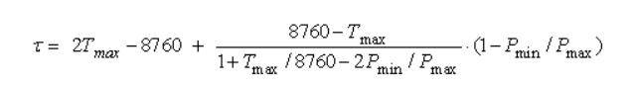
(2.27)
где P_{min}, Р_{mах} – суммарная активная мощность сети для режимов наименьших и наибольших.
В учебном проектировании P_{min}/Р_{mах} = 0,2 – 0,5. Для определения времени потерь взамен графика τ = f(T_{max}) может быть использована формула:
τ = (0,24 + Т_{mах}·10⁻⁴)²·8760.
(2.28)
Вероятность аварийного простоя элемента сети равна:
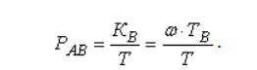.
(2.29)
Количество недоотпущенной электрической энергии в результате перерыва в электроснабжении потребителей равно:
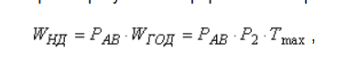,
(2.30)
где W_{ГОД} – количество электроэнергии, получаемой потребителями 2-й категории;
Р₂ – наибольшая нагрузка потребителей 2-й категории.
Народнохозяйственный ущерб при аварийном отключении линии рассчитывается по формуле:
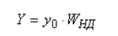
(2.31)
где y₀ – ущерб от недоотпуска электроэнергии.
В результате анализа представленных вариантов выбирается вариант, имеющий минимум приведенных затрат.
Все результаты расчета представить в виде итоговой таблицы.

2. Проектирование электрической сети 35-220 кВ промышленного района

2.4. Краткая характеристика и основные технико-экономические показатели электрической сети
Себестоимость передачи электроэнергии по линиям С_{Л} и сети в целом определяется по выражениям:

(2.32)
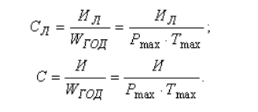
(2.33)
Удельные капитальные вложения вычисляются по выражениям:
- на 1 кВт нагрузки линии:
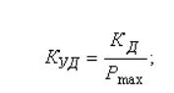
(2.34)
- на 1 кВт нагрузки и на 1 км длины L линии:
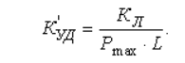
(2.35)
Технико-экономические показатели сети рекомендуется представить в виде таблицы, отражающей преимущество предлагаемого варианта.

3. Определение параметров установившихся режимов электрических сетей

3.1. Общие положения
Под установившимися режимами электрической сети понимаются длительные нормальные и послеаварийные режимы.
Целью расчетов установившихся режимов является определение параметров режима и их анализ на соответствие допустимым значениям.
Исходными данными для режима служат параметры сети: активные и реактивные мощности, потребляемые в узлах сети; напряжение в питающем узле сети. Расчеты режима электрической сети разделяются на ряд этапов:
- определение параметров схемы замещения электрической сети;
- расчет распределения мощностей по элементам сети;
- расчет режима напряжений в узлах сети и выбор регулировочных ответвлений.

3. Определение параметров установившихся режимов электрических сетей

3.2. Схема замещения электрической сети для расчета установившихся режимов
Подготовка схемы замещения электрической сети предполагает выбор схемы замещения и расчет параметров схемы замещения.
Воздушные линии электропередачи до 400 км при напряжении U_{ном} = 110 – 220 кВ представляются на рисунке 3.1, а П-образной схемой замещения, параметры которой определяются:

(3.1)
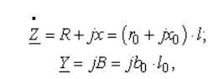
(3.2)
где R, x, B – активные и индуктивные сопротивления, Ом и емкостная проводимость линии;
r₀, x₀, b₀ – погонные активные и индуктивные сопротивления, Ом/км и емкостная проводимость линии Ом/км;
l – длина линии, км.
Расчетные параметры r₀, x₀, b₀ принимаются по справочным данным проводов.
Двухобмоточные трансформаторы при расчете режима представляются Г-образной схемой замещения (см. рисунок 3.2), параметры которой определяются по выражениям:
;
(3.3)
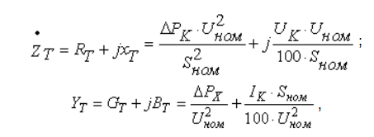,
(3.4)
где S_{ном}, U_{ном} – номинальная мощность и напряжение обмотки высокого напряжения, кВ;
U_{К}, I_{X} – напряжение короткого замыкания и ток холостого хода трансформатора, %;
ΔР_{К}, ΔР_{X} – потери активной мощности короткого замыкания и холостого хода, МВт;
R_{T}, X_{T} – активное и индуктивное сопротивления, Ом;
G_{T}, B_{T} – активная и индуктивная проводимость, см.

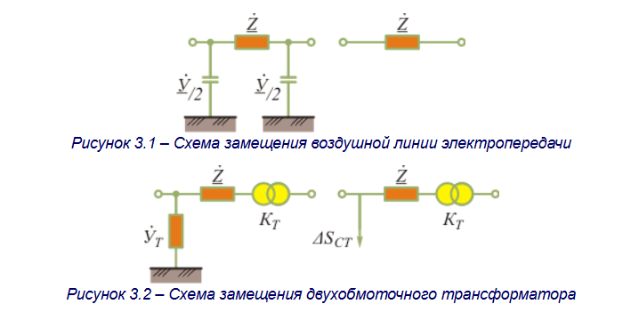Поперечная ветвь в схеме замещения трансформатора представлена равной потерям мощности в стали трансформатора (см. рисунок 3.2, б):
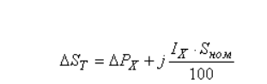
(3.5)
Потери мощности в трансформаторе могут быть выражены через каталожные данные трансформатора без определения параметров схемы замещения:
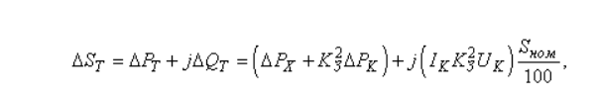
(3.6)
где К_{З} – коэффициент загрузки трансформатора:
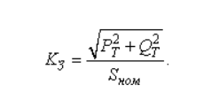
(3.7)
Трехобмоточные трансформаторы и автотрансформаторы представляются трехлучевой схемой замещения (см. рисунок 3.3).
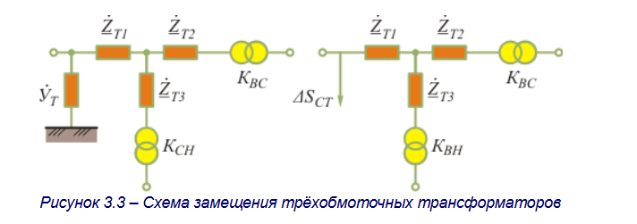
Сопротивления могут быть рассчитаны по формуле (3.3), если определены ΔP_{K i} и U_{K i}, отнесенные к лучам схемы замещения
U_{K1} = 0,5(U_{K В-С} + U_{K В-Н} + U_{K С-Н});
U_{K2} = U_{K В-С} - U_{K1};
(3.8)
U_{K3} = U_{K В-Н} - U_{K1};
Δ Р_{К1} = Δ Р_{К2} = Δ Р_{К3} ≈ 0,5 Δ Р_{К В-С},
(3.9)
где U_{K i-j}, ΔР_{X i-j} – напряжение КЗ и потери КЗ по парам обмоток i-j (В-С, В-Н, С-Н), принимаемые по справочным данным.
Проводимость и потери мощности в стали трёхобмоточных трансформаторов и автотрансформаторов определяется по формулам (3.3), (3.4), литература (1-4).

3. Определение параметров установившихся режимов электрических сетей

3.3. Определение параметров режима разомкнутой электрической сети
Расчет режима ведется в два этапа. На первом этапе определяются мощности в конце 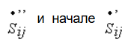каждой ветви схемы замещения. При расчете предполагается напряжение во всех узлах схемы замещения равно средненоминальному:
U_{CH} = 1,05 U_{HOM}.
(3.10)
Расчет мощностей осуществляется ij – ветвями схемы замещения сети в следующем порядке:
- Из условия баланса мощностей в j-м узле схемы замещения сети рассчитывается мощность в конце ветви . Если j-й узел конечный, то мощность 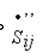 равна мощности нагрузки.
- Определяются потери мощности в ij ветви:
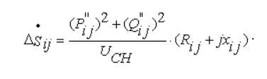.
(3.11)
- Определяется мощность 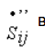 в начале ветви:
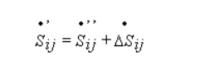
(3.12)
На первом этапе определяется распределение мощностей по элементам электрической сети.
На втором этапе расчетов по найденному распределению мощностей и напряжения в узле питания определяются падение напряжения при последовательном переходе от узла питания до конечных узлов сети. Падение напряжения в ij-й ветви и напряжение в узле схемы замещения находится по выражению:
;
(3.13)
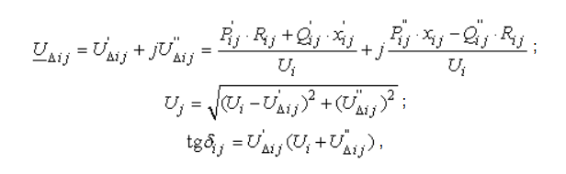;
(3.14)
,
(3.15)
где U_{i} – напряжение в i-м узле схемы, кВ;
, 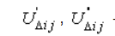 – продольная и поперечная составляющие напряжения в j-й ветви, кВ;
δ_{ij} – угол между векторами напряжений U_{i} в начале и U_{j} в конце ij-й ветви.
Влияние поперечной составляющей падения напряжения на напряжения в j-м узле U_{j} незначительно и в расчетах с U_{HOМ} ≤ 100 кВ можно не учитывать. В этом случае расчеты напряжений осуществляются по потере напряжения:
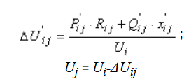;
(3.16)
(3.17)
На втором этапе определяются напряжения во всех узлах схемы замещения.

3. Определение параметров установившихся режимов электрических сетей

3.4. Особенности расчета режимов замкнутых электрических сетей
Расчет режима кольцевой замкнутой сети следует начинать с приведения нагрузок непосредственно к узлам кольцевой сети. На втором этапе осуществляется расчет распределения мощностей на распределения мощностей на разомкнутых участках сети, примыкающих непосредственно к узлам кольцевой сети.
Расчет распределения мощностей по участкам кольцевой сети (см. рисунок 3.4) осуществляется в два этапа. На первом этапе производиться расчет распределения мощностей в кольцевой сети без учета потерь мощности. При п узлов в кольцевой сети мощности головных участков сети находятся по формулам:

(3.18)
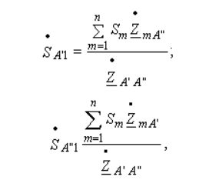
где , 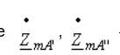 – сопряженные комплексные сопротивления участков кольцевой сети от узла с приведенной нагрузкой 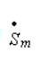 до питающих узлов А´ и А".
Правильность расчетов необходимо проверить условием:
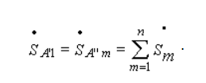.
(3.19)
Мощность в остальных участках кольцевой сети определяется по балансу мощностей в примыкающих к участку узлах. Мощность на участке 1-2 (см. рисунок 3.4, б) равна:
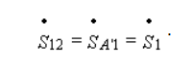.
(3.20)
В результате расчетов распределения мощностей на первом этапе расчета кольцевой сети может быть найдена точка раздела мощностей, т.е. тот узел кольцевой сети, в который поступает мощность с обоих примыкающих к узлу участков, на рисунке 3.4, б точка раздела мощностей отмечена знаком ↓.
На втором этапе кольцевая сеть «разрезается» в точке раздела мощностей (см. рисунок 3.4, в). Мощности в узле «разрезания» равны:
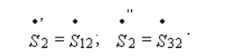.
(3.21)
Расчет распределения мощностей по участкам кольцевой сети с учетом потерь мощности осуществляется для каждой из «разрезанных» частей так же, как и для разомкнутых сетей.
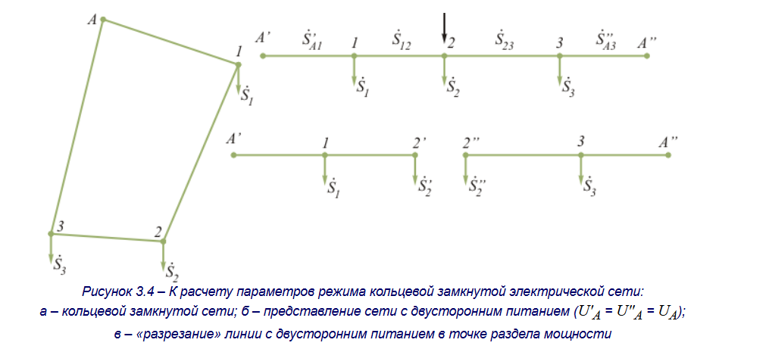

3. Определение параметров установившихся режимов электрических сетей

3.5. Выбор средств регулирования напряжения
Для обеспечения требований, предъявляемых к качеству напряжения потребителей электроэнергии, значения напряжения в проектируемой сети должны быть в определенных пределах. Допустимый режим напряжения может быть обеспечен применением специальных устройств, позволяющих регулировать напряжение в равных точках сети.
Регулирование напряжения может осуществляться на шинах источников питания и на шинах приемных подстанций.
Устройство регулирования напряжения должно обеспечить поддержание на шинах вторичного напряжения подстанций, к которым присоединены распределительные сети в пределах 1,05 U_{ном} в период максимальных нагрузок и не выше 1,0 U_{ном} в период минимальных нагрузок. В качестве основных средств регулирования напряжения при выполнении проекта принимаются трансформаторы с автоматическим переключением ответвлений под нагрузкой (трансформаторы с РПН).
Выбор ответвлений на стороне высшего напряжения двухобмоточных трансформаторов производится следующим образом: определяется напряжение на низкой стороне трансформатора, приведенное к высокой стороне:
U'₂ = U_{Д} – ΔU_{Т} ,
(3.22)
где U_{Д} – действительное напряжение на высокой стороне;
ΔU_{Т} – потери напряжения в трансформаторе (для трансформаторов 110 кВ поперечной составляющей падения напряжения можно пренебречь).
Напряжение на низкой стороне трансформатора:
;
(3.23)
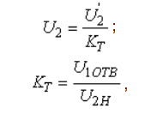,
(3.24)
где К_{T} – коэффициент трансформации соответствующего ответвления РПН;
U_{1 OTB} – напряжение на соответствующем ответвлении обмотки высшего напряжения;
U_{2H} – номинальное напряжение вторичной обмотки трансформатора.
Если известно желаемое напряжение U_{2Ж} на низкой стороне трансформатора, то напряжение соответствующего регулированного ответвления будет равно:
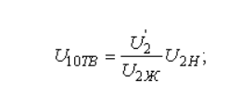
(3.25)
Далее, зная U_{1OTB}, по таблице регулировочных ответвлений, которую студент должен составить в соответствии с паспортными данными выбранных трансформаторов, выбирается ближайшее стандартное ответвление и находится действительное напряжение:
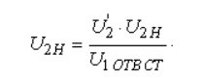
(3.26)
где U_{1 OTB. СТ} – напряжение стандартного регулировочного ответвления трансформатора.
Трёхобмоточные трансформаторы изготавливаются с регулированием напряжения под нагрузкой только на обмотке ВН, а обмотка СН имеет ответвление для изменения коэффициента трансформации без возбуждения. В тех случаях, когда характер изменения суточных графиков нагрузки на НН и СН не совпадают, последовательно с обмоткой СН включают линейные регулировочные трансформаторы. Поэтому ответвления РПН на стороне НН 3-х трансформаторов выбирается из условия обеспечения желаемого уровня напряжения на стороне НН. При этом предполагается, что необходимый уровень напряжения на средней стороне обеспечивается линейным регулятором.

Библиографический список
Основная литература
- Лыкин А.В. Электрические системы и сети: Учеб. пособие, - М.: Университетская книга; Логос, 2006. - 254 с.
- Поспелов Г.Е. Электрические системы и сети: Учебник /Г.Е. Поспелов, В.Т. Федин, П.В. Лычев – Мн.: УП «Технопринт», 2004. – 720 с.
- Макаров Е.Ф. Справочник по электрическим сетям 0,4 – 35 кВ и 110 – 1150 кВ. в 7 томах /Под ред. И.Т.Горюнова и др. – М.: Папирус Про, 2007 г.
- Ополева Г.Н. Схемы и подстанции электроснабжения: Справочник: Учеб. пособие. – М.: ФОРУМ: ИНФРА – М, 2007. – (Высшее образование).
- Электротехнический справочник: в 4 т. /Под общ. ред. проф. МЭИ В.Г. Герасимова и др. – 9-е изд. стер. – М.: Изд-во МЭИ, 2004 г.
- В.М. Степанов. Передача и распределение электроэнергии, расчёты линий электропередач и электрических сетей: В.М. Степанов, В.С. Косырихин. Тула: Изд-во ТулГУ, 2008. – с. 189
Дополнительная литература
- Идельчик В.И. Электрические системы и сети: Учебник для вузов. -М.: Энергоатомиздат, 1989 г.
- Электрические системы. Электрические сети / Под ред. В.А. Веникова, В.А. Строева – М.: Высшая школа, 1998.
- Электрические системы и сети / Н.В. Буслова, В.Н. Винославский, Г.И. Денисенко, B.C. Перхач / Под редакцией Г.И. Денисенко Киев: Вища школа, 1986 г.
- Электрическиесистемы и сети в примерах и иллюстрациях. Учеб. пособие / В.В. Ежков, ГХ Зарудский, Е.Н. Зуев и др.; Под ред. ВА. Строева. - М.: Высш. школа, 1999.
- Справочник по проектированию электроэнергетических систем / под ред. B.C. Рокотяна и И.Н. Шапиро. Изд. 3-е. - М.: Энергоатомиздат, 1985 г.
- Зуев Э.Н., Лисеев М.С. и др. Проектирование системы электроснабжения промышленного района. Изд. 2-е -М.: МЭИ, 1988 г.
- Шаповалов И.Ф.Справочник по расчету электрических сетей. – Киев: Будивельник, 1986. – 225 с.
- Пособиепо курсовому и дипломному проектированию для электроэнергетических специальностей: Учеб. пособие / В.Н. Блок, Г.К. Обушев, Л.Б. Поперенко и др.; Под ред. В.Н. Блок. – М.: Высшая школа, 1981. – 384 с.
- Мельников НА., Рокотян С.С., ШеренцисЛ.Н.Проектирование электрической части воздушных линий электропередачи 330-500 кВ. - М.: Энергия, 1974. - 472 с.
- Справочник по проектированию электроснабжения / Под ред. Ю.Г. Барыбина и др. – М.: Энергоатомиздат, 1990. – 576 с.
- Инструкция по проектированию городских электрических сетей. РД 34.20185–94. – М.: Энергоатомиздат, 1985. – 48 с.
- Железко Ю.С.Выбор мероприятий по снижению потерь электроэнергии в электрических сетях: Руководство для практических расчетов. – М.: Энергоатомиздат, 1989. – 176 с.
- Справочник по установкам высокого напряжения / Под ред. И.А. Баумштейна, СА. Бажанова. – М.: Энергоатомиздат, 1985. – 768 с.
- Правила устройства электроустановок изд. 7 М.: Энергоатомиздат, 2006.
- Правила технической эксплуатации электрических станций и сетей РФ.- М.: ЗАО «Энергосервис», 2003.-368 с.
- Нормы технологического проектирования подстанций переменного тока с высшим напряжением 35...750 кВ. 4-е изд., перераб. и доп. НТО Минэнерго СССР. М., 1991. 86 с.
- Типовые схемы принципиальные РУ 6–750 кВ подстанций и указания по их применению. М.: Энергосетьпроект, 1993.
- В.М. Степанов, В.С. Косырихин. Расчет и проектирование систем промышленного электроснабжения / В.М. Степанов, В.С. Косырихин; ТулГУ. – Тула: Изд - во ТулГУ, 2006. – 100 с.
- В.М. Степанов., В.С. Косырихин. Расчет и проектирование электропитающих систем / Учебно – методическое пособие. Тула. Изд-во ТулГУ, 2010.
- В.М. Степанов, В.С. Косырихин. Системы электроснабжения промышленных предприятий: учеб.-метод. пособие / В. М. Степанов, В. С. Косырихин; ТулГУ, Ин-т высокоточных систем им. В. П. Грязева, Каф. "Электроэнергетика". - Тула : Изд-во ТулГУ, 2010. - 368 с.
Периодические издания
- Электричество: ежемесячный теоретический и научно-практический журнал / РАН. - 1995 № 1-12. - 1996 № 1-12. - 1997 № 1-12. - 1998 № 1-12. - 1999 № 1-12. - 2000 № 1-12. - 2001 № 1-12. - 2008 № 1-8. - М.: Знак, 1995 - ISSN 0013-5380.
- Электротехника: научно-технический журнал. - 1995 № 1-12. - 1996 № 1-12. - 1997 № 7-12. - 1998 № 1-12. - 1999 № 1-6,8-12. - 2000 № 1-12. - 2001 № 1-12. - 2002 № 7-12. - 2003 № 1-12. - 2004 № 1-12. - 2005 № 1-12. - 2006 № 1-12. - 2007 № 1-12. - 2008 № 1-8. - М.: Знак, 1995 - . - Издается с 1930 г. - ISSN 0013-5860.
- Известия высших учебных заведений и энергетических объединений. Энергетика : научно-технический и производственный журнал, 2003.;
- Промышленная энергетика: Производственно- технический журнал. - М.: Энергопрогресс, 2008.;
- Электрика: научный, производственно-технический и информационно-аналитический журнал. - М. : ООО "Наука и технологии", 2004.;
- Электроэнергетика : информационно-аналитический журнал . - М. : Образование, 2008.

Приложение
